МРНТИ: 14.35.07;
ПАРАМЕТРЛІ ТЕҢДЕУЛЕР МЕН ТЕҢСІЗДІКТЕРДІ ШЕШУ ӘДІСТЕРІ
Е.Д.Ұланова*, О.М.Жолымбаев
«Шәкәрім университеті» КеАҚ, Семей қ., Қазақстан
u_eldana@mail.ru

Аннотация. Мақала жалпы орта білім беретін мектептердегі математика курсының маңызды және күрделі тақырыптарының бірі параметрлері бар теңдеулер мен теңсіздіктерді шешу әдістеріне арналған. Зерттеу жұмысы параметрлік есептерді шешудің үш негізгі тәсілдерін (аналитикалық, графикалық және координаталық-параметрлік) қамтиды. Бұл әдістердің әрқайсысы математикалық талдаудың белгілі бір аспектісін бейнелеп, есептерді шешудің тиімді жолдарын ұсынады. Мақалада аталған әдістердің мазмұны мен ерекшеліктері салыстырмалы түрде жан-жақты сипатталады. Параметрлері бар теңдеулер мен теңсіздіктерді шешудің қарастырылған әдістері оқу процесінде математикалық білім сапасын арттырудың тиімді құралы ретінде қарастырылады. Нәтижелер көрсеткендей, аналитикалық әдісті қолдану оқушылардың логикалық ойлауын және формулаларды дұрыс қолдану қабілетін жетілдірсе, графикалық тәсіл визуалды қабылдау мен идеяларды нақты бейнелеуге көмектеседі, ал координаталық-параметрлік әдіс есептің бірнеше шешу нұсқаларын қарастыруға мүмкіндік береді. Бұл тәсілдердің үйлесімі оқушыларға күрделі есептерді тиімді шешуге, әртүрлі стратегияларды таңдауға және өз шешімдерін дәлелдеуге жағдай жасайды. Зерттеудің маңыздылығы - алынған мәліметтер мен ұсыныстар мектеп мұғалімдері үшін практикалық қолданысқа ие, себебі олар сабақ жоспарлауда, есептерді кезең-кезеңімен түсіндіруде және оқушылардың танымдық белсенділігін арттыруда нақты бағыт береді. Сонымен қатар, зерттеу нәтижелері математикалық білім беру сапасын жақсартуға, есептерді шешу дағдыларын тереңдетуге және оқушылардың шығармашылық потенциалын ашуға ықпал етеді.
Түйін сөздер: параметр, параметрлік есептер, теңдеу, теңсіздік, аналитикалық әдіс, графикалық әдіс, координаталық-параметрлік әдіс.
Кіріспе
Математикадағы маңызды және күрделі бағыттардың бірі – параметрлі теңдеулер мен теңсіздіктерді зерттеу. Параметр тек теңдеулер мен теңсіздіктердің түрін анықтап қана қоймай, олардың шешім жиынының сипатын да белгілейді. Параметр мәнінің өзгеруі есептің құрылымы мен шешім тәсілін өзгертеді, бұл математикалық модельдеуді терең түсінуге және логикалық, аналитикалық ойлауды дамытуға мүмкіндік береді.
Қазіргі таңда параметрлік есептерді шешудің әртүрлі әдістерін жүйелеу және тиімді қолдану мәселесі белсенді зерттелуде. Горнштейн, Шестаков, Полонский, Ткачук және басқа да ғалымдардың еңбектері параметрдің шешімдер жиынына әсерін жан-жақты талдағанымен, әдістердің салыстырмалы тиімділігі мен мектептегі қолданылуы толық зерттелмеген. Бұл ғылыми олқылық параметрлі есептерді оқытуда әдістемелік негізді жетілдіру қажеттігін көрсетеді.
Зерттеу нысаны – параметрлері бар теңдеулер мен теңсіздіктер, пәні – олардың шешу әдістерінің (аналитикалық, графикалық және координаталық-параметрлік) тиімділігі мен өзара байланысы. Тақырыптың өзектілігі – математикалық білім мазмұнын жаңарту, оқушылардың логикалық және зерттеушілік ойлау қабілетін дамыту, есептерді шешуде әртүрлі стратегияларды қолдануға үйрету қажеттілігімен байланысты.
Зерттеу мақсаты – параметрлі теңдеулер мен теңсіздіктерді шешудің негізгі әдістерін салыстыра отырып, олардың тиімділігін анықтау және оқытуда қолданудың ғылыми-әдістемелік негізін ұсыну. Міндеттеріне параметр ұғымын нақтылау, шешу тәсілдерінің теориялық негізін талдау, әдістерді визуалды құралдар арқылы көрсету (мысалы, Desmos платформасы) және оқушылардың практикалық дағдыларын қалыптастыру жатады.
Зерттеудің жаңалығы – дәстүрлі тәсілдерді заманауи технологиялық және визуалды құралдармен біріктіріп, оқушылардың математикалық талдау мен логикалық ойлау қабілетін дамытуға бағытталған әдістемелік модель ұсынуында. Практикалық маңызы – алынған нәтижелерді орта мектеп сабақтарында, олимпиадалық дайындық және қосымша білім беру бағдарламаларында қолдануға мүмкіндік береді.
Осылайша, зерттеу параметрлі есептерді шешу әдістерінің теориялық және практикалық негіздерін жүйелеуге, математикалық білім сапасын арттыруға және оқушылардың шығармашылық және зерттеушілік қабілеттерін дамытуға бағытталған.
Зерттеу материалдарының, әдістерінің және барысының сипаттамасы.
Зерттеу сұрағы: Параметрлі теңдеулер мен теңсіздіктерді шешудің қай әдісі мектеп деңгейінде оқыту процесінде оқушылардың математикалық ойлау қабілеттерін жүйелі түрде дамытуға және шешім қабылдау дағдыларын қалыптастыруға ең тиімді болып табылады?
Гипотеза: Параметрлі теңдеулер мен теңсіздіктерді шешудің әртүрлі әдістерін үйлестіре пайдалану - аналитикалық, графикалық және координаталық-параметрлік тәсілдерді біріктіру - есептерді шешу процесін жеңілдетеді, оқушылардың логикалық және зерттеушілік ойлау қабілеттерін дамытады, сонымен қатар шешімнің құрылымын жүйелі түрде түсінуге мүмкіндік береді.
1. Параметрлі теңдеулерді шешудің аналитикалық әдісі. Аналитикалық тәсіл - параметрлері бар теңдеулер мен теңсіздіктерді шешудің дәстүрлі және ең нақты әдістерінің бірі. Бұл тәсілде есептің шешімі айнымалы мен параметр арасындағы аналитикалық тәуелділікті (формулалар, түрлендірулер, теңдеулер жүйелері арқылы) анықтау жолымен табылады [1]. Аналитикалық тәсілдің басқа әдістерден басты айырмашылығы - ол шешімді графикалық немесе сандық тәсілдерсіз, тек математикалық өрнектер мен формулалар арқылы дәл анықтайды.
Математикалық негізі: Берілген теңдеу келесі түрде болсын: $F\left(x,a\right)=0$, мұндағы $x$ - айнымалы, $a$ - параметр. Аналитикалық тәсілде есепті шешу келесі кезеңдер арқылы жүзеге асады:
- Теңдеуді $x$-ке немесе $a$-ға қатысты түрлендіру: $x=f(a)$ немесе $a=g(x)$.
- Алынған өрнекті қарапайым түрге келтіру (теңдеуді шешу немесе түрлендіру).
- Алынған шешімнің берілген шарттарды (мысалы, анықталу облысын немесе таңбаларын) қанағаттандыратынын тексеру.
- Параметрдің қандай мәндерінде теңдеудің шешімдері бар екенін анықтау.
Мысал 1. $[0;1]$ кесіндісінде бір ғана түбірі болатын $\sqrt{3x-2}⋅ln⁡(x-a)=\sqrt{3x-2}⋅ln⁡(2x+a)$ теңдеуі үшін барлық $a$ мәндерін табыңдар. [3]
Шешуі. Алдымен теңдеуді түрлендіріп, ортақ көбейткішті шығарамыз:
$$\sqrt{3x-2}×(ln\left(x-a\right)-ln⁡(2x+a))=0$$
Бұл теңдеуді шешу үшін аналитикалық әдісті қолданайық. Көбейтінді нөлге тең болғандықтан, оның кем дегенде бір көбейткіші нөлге тең болуы қажет. Сондықтан екі жағдайды жеке қарастырамыз. Берілген теңдеу келесі жүйеге түрлендіріледі:
$$\left\{\begin{aligned}3x-2≫0, \\ x-a>0, \\ {2x+a>0, \atop \left[{x=\frac{2}{3}, \atop \ln\left(x-a\right)=\ln\left(2x+a\right);}\right.}\end{aligned}↔\right.\left\{\begin{aligned}x≫\frac{2}{3}, \\ x>a, \\ {x>-\frac{a}{2}, \atop \left[{x=\frac{2}{3}, \atop x-a=2x+a;}\right.}\end{aligned}↔\right.\left[{\left\{\begin{aligned}x=\frac{2}{3}, \\ x>a, \\ x>-\frac{a}{2},\end{aligned}\right.(1) \atop \left\{\begin{aligned}x-a=2x+a, \\ x≫\frac{2}{3}, \\ {x>a, \atop x>-\frac{a}{2}.}\end{aligned}(2)\right.}\right.$$
Енді әрбір жүйені ықшамдайық. Алдымен $\left(1\right)$-ші жүйе: $\left\{\begin{aligned}x=\frac{2}{3}, \\ x>a, \\ x>-\frac{a}{2}.\end{aligned}\right.$
$x=\frac{2}{3}$ мәнін екі теңсіздікке де қойсақ, мынаны аламыз: $\left\{\begin{aligned}x=\frac{2}{3}, \\ a<\frac{2}{3}, \\ -\frac{a}{2}<\frac{2}{3};\end{aligned}↔\left\{\begin{aligned}x=\frac{2}{3}, \\ -\frac{4}{3}<a<\frac{2}{3}.\end{aligned}\right.\right.$ Келесі $\left(2\right)$-ші жүйе: $\left\{\begin{aligned}x-a=2x+a, \\ x≫\frac{2}{3}, \\ {x > a, \atop x > -\frac{a}{2}.}\end{aligned}\right.$Бірінші теңдеуден: $x=-2a$. Осы $x$ мәнін барлық теңсіздіктерге қойсақ, осы жүйені аламыз: $\left\{\begin{aligned}{x=-2a, \atop -2a≫\frac{2}{3},} \\ -2a>a, \\ -2a>-\frac{a}{2}\end{aligned}↔\left\{\begin{aligned}x=-2a, \\ a≤-\frac{1}{3}.\end{aligned}\right.\right.$
Осылайша, бастапқы теңдеу келесі жүйеге тең болады:
$$\left[{\left\{\begin{aligned}x=\frac{2}{3}, \\ -\frac{4}{3}<a<\frac{2}{3},\end{aligned}\right. \atop \left\{\begin{aligned}x=-2a, \\ a≪-\frac{1}{3}.\end{aligned}\right.}\right.$$
$-\frac{4}{3}<a<\frac{2}{3}$ болғанда теңдеудің $x=\frac{2}{3},$ ал $a≪-\frac{1}{3}$ оның $x=-2a$ түбірлері бар екені анықтадық. Енді параметрдің қандай мәндерінде теңдеу $[0;1]$ кесіндісінде бір ғана түбірге ие болатынын қарастырамыз. $x∈[0;1]$ шартын ескере отырып, төмендегі жүйені аламыз:
$$\left[{\left\{\begin{aligned}x=\frac{2}{3}, \\ 0≪\frac{2}{3}≪1, \\ -\frac{4}{3}<a<\frac{2}{3},\end{aligned}\right. \atop \left\{\begin{aligned}x=-2a, \\ 0≪-2a≪1, \\ a≪-\frac{1}{3}.\end{aligned}\right.}\right.$$
Екінші жүйені ықшамдайық. Ал бірінші жүйеге келсек, оның $x=\frac{2}{3}$ түбірі $[0;1]$ кесіндісіне жатады. Нәтижесінде:
$$\left[{\left\{\begin{aligned}x=\frac{2}{3}, \\ -\frac{4}{3}<a<\frac{2}{3},\end{aligned}\right. \atop \left\{\begin{aligned}x=-2a, \\ -\frac{1}{2}≪a≪-\frac{1}{3}.\end{aligned}\right.}\right.$$
$a$ осі бойында $x=\frac{2}{3}$ және $x=-2a$ түбірлеріне сәйкес келетін параметр мәндерінің аралықтарын белгілейік (Сурет 1).
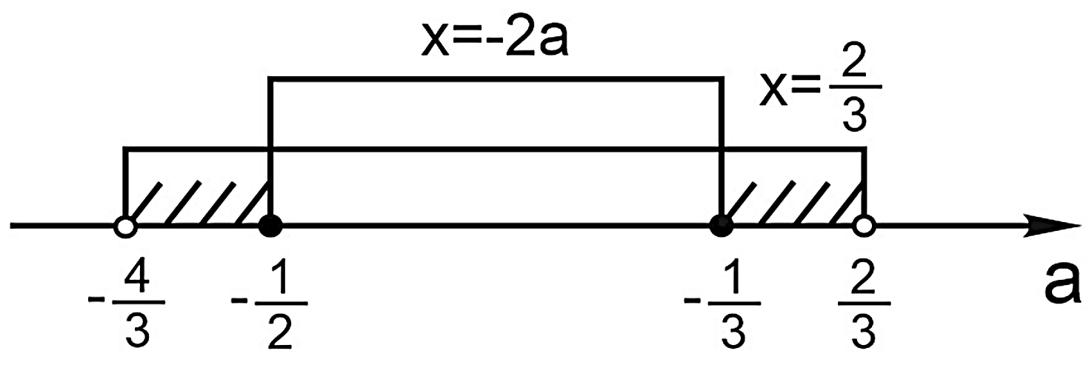
Сурет 1 – Параметр мәндерінің аралықтары

Көріп тұрғанымыздай, егер $-\frac{1}{2}≪a≪-\frac{1}{3},$ болса, онда теңдеудің $[0;1]$ кесіндісінде екі түбірі бар (суретте екі «шатыры» көрсетілген).
Енді параметрдің қандай мәндерінде бастапқы теңдеу $[0;1]$ кесіндісінде дәл бір ғана түбірге ие болатынын анықтайық.
1) $-\frac{4}{3}<a<-\frac{1}{2}$ немесе $-\frac{1}{3}<a<\frac{2}{3}$ (суреттегі бір «шатыр»)
2) Түбірлері тең болатын жағдай, $-2a=\frac{2}{3}, a=-\frac{1}{3}.$
Барлық жағдайларды біріктіріп, жауапты жазамыз: $a∈\left(-\frac{4}{3};-\frac{1}{2}\right)∪\left[-\frac{1}{3};\frac{2}{3}\right).$
Жауабы: $a∈\left(-\frac{4}{3};-\frac{1}{2}\right)∪\left[-\frac{1}{3};\frac{2}{3}\right).$
Мысалды шешу барысында параметрлі теңдеуді аналитикалық тәсіл арқылы зерттедік. Зерттеу нәтижесінде айнымалы мен параметр арасындағы өзара тәуелділік нақты алгебралық өрнектер мен теңдеулер арқылы дәлелденді. [5]
Дегенмен, аналитикалық әдіс кей жағдайда күрделі өрнектермен жұмыс істеуді талап етеді, сондықтан параметрдің үлкен диапазоны үшін ол есептеу жағынан күрделірек, бірақ нақты нәтижелер беретін әдіс ретінде ерекшеленеді. Басқа тәсілдермен салыстырғанда, аналитикалық әдіс теориялық негізділікті қамтамасыз етіп, шешімдердің құрылымын терең түсінуге мүмкіндік береді.
2. Параметрлі теңдеулерді шешудің графиктік әдісі. Графиктік әдіс - параметрлері бар теңдеулер мен теңсіздіктерді шешудің көрнекі тәсілі болып табылады. [6] Бұл әдісте айнымалы мен параметрдің арасындағы тәуелділік график түрінде қарастырылып, олардың қиылысу нүктелері арқылы шешімдер жиыны анықталады.
Математикалық негізі: Берілген теңдеу $F\left(x,a\right)=0$ түрінде болсын, мұндағы $x$-айнымалы, ал $a$-параметр. Графиктік әдістің алгоритмі төмендегідей:
- Берілген теңдеуді $F\left(x,a\right)=0$ түрінде жазу.
- Әр түрлі $a$ мәндері үшін $y=f(x)$ функциясының графигін салу.
- Графиктердің қиылысу нүктелерін табу арқылы шешімдердің бар-жоғын және олардың шамасын анықтау.
- Қиылысу нүктелерінің абсциссалары есептің $x$ бойынша шешімдерін, ал сәйкес параметр мәндері - есептің шартын қанағаттандыратын a мәндерін көрсетеді. [6]
Мысал 2. Теңдеуді шеш. $ax+1=|x+2|$ (1) [4].
Шешуі. $x=0$ теңдеудің түбірі болмағандықтан, $a$-параметріне қатысты теңдеуді шешуге болады:
$a=\frac{|x+2|-1}{x}$ немесе Модульдің анықтамасына сәйкес, функция келесі түрде бөлінеді: $a=\left\{\begin{aligned}\frac{x+1}{x}, x≥-2 \\ -\frac{x+3}{x},x<-2\end{aligned}\right.$
Бұл функцияның графигі екі гипербола ретінде көрінеді.
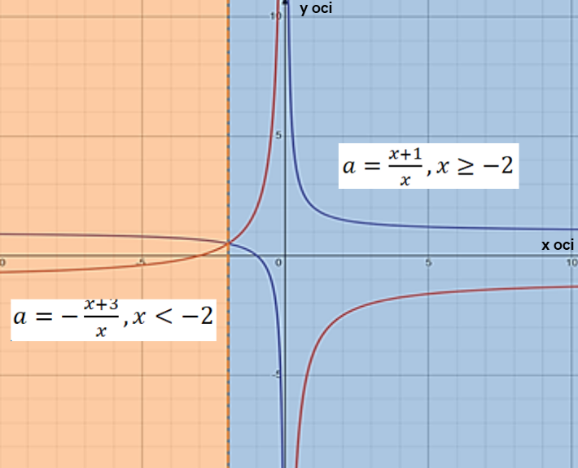
Сурет 3 – Функцияның графигі

Бастапқы теңдеудің шешімдерінің саны – осы гипербола мен $y=a$ түзуінің қиылысу нүктелерінің санына тең.
Егер $a∈(-∞;-1]∪(1;+∞)∪\left\{\frac{1}{2}\right\}$ , онда түзу $y=a$ (1) теңдеуінің графигін бір нүктеде қиып өтеді. Бұл жағдайда теңдеудің шешімін $a=\frac{x+1}{x}$ –ке қатысты табуға болады. Графикте жасыл түзумен берілген (Сурет 4).

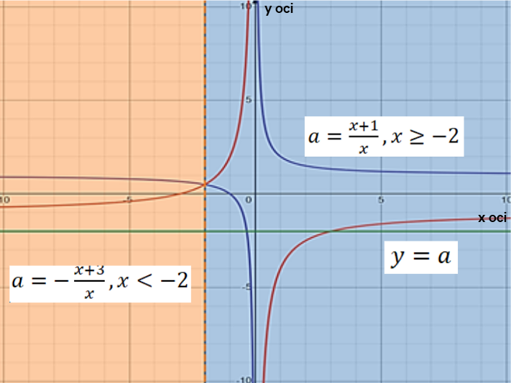
Сурет 4 – Фукцияның графигі (егер бір нүктеде қиып өтсе)

Осылайша, осы аралықта (1) теңдеудің шешімі болады $a=\frac{x+1}{x}⇔ax=x+1⇔x=\frac{1}{a-1}$.
Егер $a∈\left(-1,\frac{1}{2}\right)$, онда $y=a$ түзуі (1) теңдеуінің графигін екі нүктеде қиып өтеді. Графикте жасыл түзумен берілген (Сурет 5).

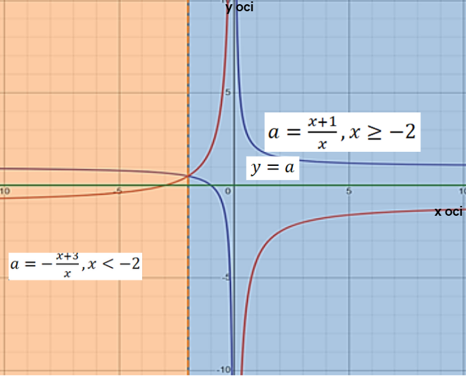
Сурет 5 - Фукцияның графигі (егер екі нүктеде қиып өтсе)

Бұл нүктелердің абсциссаларын $a=\frac{x+1}{x}$ және $a=-\frac{x+3}{x}$ теңдеулерден табуға болады, бұдан шығатыны $x_{1}=\frac{1}{a-1}$ және $x_{2}=-\frac{3}{a+1}$.
Егер $a∈\left(\frac{1}{2},1\right]$ , онда $y=a$ түзуі (1) теңдеу графигін қиып өтпейді. Демек, теңдеудің шешімі жоқ. Графикте жасыл түзумен берілген (Сурет 6).

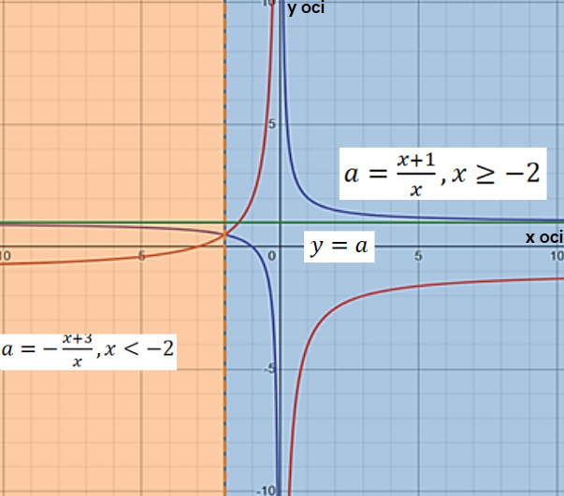
Сурет 6 - Фукцияның графигі (егер қиып өтпесе)

Жауабы: Егер $a∈(-∞;-1]∪(1;+∞)∪\left\{\frac{1}{2}\right\}$,онда $x=\frac{1}{a-1}$; егер $a∈\left(-1,\frac{1}{2}\right)$, онда $x_{1}=\frac{1}{a-1}$ , $x_{2}=-\frac{3}{a+1}$; егер $a∈\left(\frac{1}{2},1\right]$, онда шешім жоқ.
Салынған графиктер нәтижесінде параметрдің өзгеруіне байланысты функция графиктерінің өзара орналасуы мен қиылысу нүктелері анықталды. Мысалда көрініп тұрғандай, графикалық әдіс шешім жиынының сипатын көрнекі түрде көрсетуге және параметрдің мәніне қарай олардың өзгеру динамикасын түсіндіруге мүмкіндік берді.
3. Параметрлі теңсіздіктерді шешудің координаталық-параметрлік әдісі. Координаталық-параметрлік әдіс (қысқаша КП әдісі) — параметрлері бар есептерді шешудің ең тиімді әрі визуалды әдістерінің бірі болып табылады. Координаталық-параметрлік әдістің теориялық негізі ретінде екі бір-біріне перпендикуляр орналасқан сандық осьтер жүйесі қарастырылады. Олардың бірі $Ox$ - координаталық, ал $Oa$ - параметрлік ось деп аталады. Осы екі осьтің қиылысу нүктесі жалпы бас нүктесі ретінде алынады. Нәтижесінде, пайда болатын $xOa$ немесе $aOx$ жазықтығы КП жазықтық деп аталады. [7]
Математикалық негізі: Параметрлі теңдеуді қарастырайық: $F\left(x,a\right)=0,$ мұндағы $F\left(x,a\right)$ - айнымалы $x$ пен параметр $a$-ның берілген функциясы.
Егер $x$ координата - параметр функциясы болса, яғни $x=f(a)$, онда параметрлік осі бар $xOa$ жазықтығында осы теңдеуді қанағаттандыратын нүктелер жиыны функцияның графигін құрайды. Бұл жағдайда параметр $a$-функция аргументінің рөлін атқарады. Демек, әрбір параметр мәніне сәйкес келетін $x$ мәндері осы функцияның графигінде көрініс табады.[9]
Мысал 3. Теңсіздікті шешіңіз: $\log_{a}\left(7-x\right)>2×\log_{a}{(x-1)}$ әрбір мүмкін болатын $a$ мәні үшін [2].
Шешуі: Теңсіздікті шешу үшін алдымен оның анықталу облысын анықтау қажет. Логарифмдердің аргументтері оң болуы тиіс, ал $a≠1$. Осылайша, келесі шарттар жүйесін құрамыз:
$\left\{\begin{aligned}0<a ≠1 \\ 7-x >0 \\ x-1 >0 \\ \log_{a}\left(7-x\right)> \log_{a}{{(x-1)}^{2}}\end{aligned}\right.$
Сонымен, x мәндерінің анықталу аралығы $1<x<7$ болып табылады. Енді логарифм қасиеттерін қолдана отырып, теңсіздікті былайша қайта жазамыз:
$\left\{\begin{aligned}0<a ≠1 \\ 1 <x <7 \\ \left(a-1\right)\left(\left(7-x\right)-{\left(x-1\right)}^{2}\right)>0\end{aligned}\right.$
Теңсіздік ықшамдалып, келесі түрге келеді:
$\left\{\begin{aligned}0 <a ≠1 \\ 1 <x <7 \\ \left(a-1\right)\left(x-3\right)\left(x+2\right)<0\end{aligned}\right.$
Анықталу облысын ескере отырып $(1<x<7)$, бұл теңсіздікті қысқаша түрде
былай жазуға болады:
$\left\{\begin{aligned}0 <a ≠1 \\ 1 <x <7 \\ \left(a-1\right)\left(x-3\right)<0\end{aligned}\right.$
$xOa$ координаталық-параметрлік осіне барлық нүктелердің жиынын, $x$ координатасының мәндерін және $a$ параметрін салайық, олардың әрқайсысы алынған жүйені қанағаттандырады (9-суретте бұл жиын штрихталған).
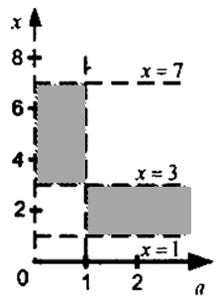
Сурет 9 – $xOa$ координаталық-параметрлік осі

Жауабы: Егер $0<a<1,$ онда $3<x<7;$ егер $a>1$, онда $1<x<3.$
Мысалда көрсетілгендей, координаталық-параметрлік әдіс арқылы теңдеулер мен теңсіздіктердің шешімдері екі айнымалы - координата мен параметр арасындағы кеңістіктік өзара байланыс тұрғысынан қарастырылды. Бұл тәсілдің артықшылығы - параметр мен айнымалы мәндерінің барлық үйлесімін координаталық жазықтықта бейнелеу арқылы есептің толық шешім аймағын анықтауға мүмкіндік беруінде.
Нәтижелер және оларды талқылау
Зерттеу барысында параметрлі теңдеулер мен теңсіздіктерді шешудің аналитикалық, графикалық және координаталық-параметрлік әдістерінің тиімділігі салыстырылды. Алынған нәтижелер көрсеткендей, аналитикалық тәсіл формулаларды дұрыс қолдануға және логикалық талдауды дамытуды қамтамасыз етеді. Графикалық әдіс есептің құрылымын визуалды түрде түсінуге мүмкіндік берсе, координаталық-параметрлік әдіс әрбір нақты параметр мәніне сәйкес x айнымалысының мүмкін мәндерін жүйелі түрде анықтауға қолайлы болып шықты.
Зерттеу нәтижелері алдыңғы жұмыстармен салыстырылды, соның ішінде Горнштейн, Шестаков, Полонский және Ткачук еңбектері қарастырылды. Салыстыру барысында координаталық-параметрлік әдістің заманауи визуалды құралдармен (мысалы, Desmos платформасы) үйлестірілген формасы есептерді тиімді шешуге мүмкіндік беретіні анықталды. Бұл әдіс оқушыларға шешімдердің құрылымын жүйелі түсінуге, әртүрлі стратегияларды таңдауға және алынған нәтижелерді дәлелдеуге жағдай жасайды.
Қорытынды
Зерттеу мақсаты – параметрлі теңдеулер мен теңсіздіктерді шешудің негізгі әдістерін салыстыра отырып, олардың тиімділігін анықтау және оқытуда қолданудың ғылыми-әдістемелік негізін ұсыну болды. Алынған нәтижелер көрсеткендей, аналитикалық, графикалық және координаталық-параметрлік әдістерді үйлестіре қолдану есептерді шешуді жеңілдетеді, логикалық және зерттеушілік ойлауды дамытады, шешімдердің құрылымын жүйелі түсінуге мүмкіндік береді.
Зерттеу нәтижелері алынған әдістемелік ұсыныстарды орта мектеп сабақтарында, олимпиадалық дайындықта және қосымша тапсырмаларды орындау кезінде қолдануға мүмкіндік береді. Сонымен қатар, бұл зерттеу параметрлі теңдеулер мен теңсіздіктерді шешудің тиімді әдістерін жүйелеуге және математикалық білім беру сапасын арттыруға бағытталған ғылыми негізді қамтамасыз етеді.

Пайдаланылған әдебиеттер тізімі:
- Горнштейн П. И., Полонский В. Б., Якир М. С. Задачи с параметрами / П. И. Горнштейн, В. Б. Полонский, М. С. Якир. – Москва: МЦНМО, 2018. – 3-е изд. – 328 с. – С. 45–67.
- Ткачук В. В.Математика – абитуриенту / В. В. Ткачук. – Москва: МЦНМО, 2020. – 18-е изд. – 944 с. – С. 120–138.
- Козко А. И., Чирский В. Г.Задачи с параметром и другие сложные задачи / А. И. Козко, В. Г. Чирский. – Москва: МЦНМО, 2019. – 2-е изд. – 296 с. – С. 56–74.
- Шестаков С. А.Математика. Задачи с параметром / С. А. Шестаков; под ред. И. В. Ященко. – Москва: МЦНМО, 2017. – 288 с. – С. 80–96.
- Прокофьев А. А.Задачи с параметрами / А. А. Прокофьев. – Москва: МИЭТ, 2004. – 258 с. – С. 33–52.
- Беляева Э. С., Потапов А. С., Титоренко С. А.Математика. Уравнения и неравенства с параметром (в 2 частях) / Э. С. Беляева, А. С. Потапов, С. А. Титоренко. – Москва: Дрофа, 2009. – 352 с. – С. 101–118.
- Фалин Г. И.Алгебра на вступительных экзаменах по математике в МГУ / Г. И. Фалин. – Москва: Изд-во Московского университета, 2001. – 256 с. – С. 67–88.
- Рубанов И. И.Задачи повышенной сложности по математике: параметры, графики, функции / И. И. Рубанов. – Москва: Легион, 2016. – 240 с. – С. 49–63.
- Ященко И. В.ЕГЭ. Алгебра. Уравнения и неравенства с параметром / И. В. Ященко. – Москва: МЦНМО, 2015. – 192 с. – С. 25–44.
- Онлайн платформа Desmos Calculator [Электрон. ресурс]. – URL: https://www.desmos.com/calculator?lang=ru (дата обращения: 14.11.2025). – Раздел: Графический калькулятор.
МЕТОДЫ РЕШЕНИЯ ПАРАМЕТРИЧЕСКИХ УРАВНЕНИЙ И НЕРАВЕНСТВ
Е.Д.Уланова*, О.М.Жолымбаев
«Университ Шакарима» НАО, г. Семей, Казахстан
u_eldana@mail.ru

Аннотация. Статья посвящена одному из важных и сложных разделов курса математики в общеобразовательной школе - методам решения параметрических уравнений и неравенств. В исследовании рассматриваются три основных подхода: аналитический, графический и координатно-параметрический. Каждый метод отражает определённый аспект математического анализа и предлагает эффективные способы решения задач. В статье подробно сравнительно описаны содержание и особенности этих методов.
Рассмотренные методы являются эффективным инструментом повышения качества математического образования. Результаты показали, что аналитический метод развивает логическое мышление и умение правильно применять формулы, графический подход улучшает визуальное восприятие и наглядное представление идей, а координатно-параметрический метод позволяет анализировать несколько вариантов решения. Сочетание этих подходов обеспечивает эффективное решение сложных задач, выбор различных стратегий и обоснование собственных решений.
Значимость исследования заключается в практическом применении полученных данных для школьных учителей: они помогают при планировании уроков, пошаговом объяснении задач и повышении познавательной активности учащихся. Кроме того, результаты способствуют улучшению качества математического образования, развитию навыков решения задач и раскрытию творческого потенциала учащихся.
Ключевые слова: параметр, задачи с параметром, уравнение, неравенство, аналитический метод, графический метод, координатно-параметрический метод.

METHODS FOR SOLVING PARAMETRIC EQUATIONS AND INEQUALITIES
E.D.Ulanova*, O.M.Zholymbayev
«Shakarim University» NJSC, Semey, Kazakhstan
u_eldana@mail.ru

Abstract. The article focuses on one of the important and complex topics in the mathematics curriculum of general secondary education: methods for solving parametric equations and inequalities. The study examines three main approaches to solving parametric problems: analytical, graphical, and coordinate-parametric. Each method highlights a specific aspect of mathematical analysis and provides effective problem-solving strategies. The article presents a detailed comparative description of the content and characteristics of these methods.
The considered methods are viewed as effective tools for enhancing the quality of mathematics education. The results indicate that the analytical method develops students’ logical thinking and ability to correctly apply formulas, the graphical approach improves visual perception and the clear representation of ideas, and the coordinate-parametric method allows the consideration of multiple solution options. Combining these approaches facilitates effective problem-solving, the selection of various strategies, and the justification of solutions.
The study’s significance lies in its practical application for school teachers, assisting in lesson planning, step-by-step problem explanations, and promoting students’ cognitive activity.
Keywords: parameter, parametric problems, equation, inequality, analytical method, graphical method, coordinate-parametric method.

Сведения об авторах
- Уланова Елдана Даулеткызы* – студент 4 курса специальности 6B01509 «Учитель математики» Университет Шакарима, г. Семей, Казахстан, u_eldana@mail.ru
- Жолымбаев Оралтай Муратканович – ассоциированный профессор кафедры математики Университета Шакарима, г. Семей, Казахстан, эл.почта: orik_65@mail.ru

Авторлар туралы мәлімет
- Ұланова Елдана Дәулетқызы* – Шәкәрім университетінің 6B01509-Математика мұғалімі мамандығының 4 курс студенті , Семей қ., Қазақстан, e-mail: u_eldana@mail.ru;
- Жолымбаев Оралтай Муратканович – Шәкәрім университетінің математика кафедрасының қауымдастырылған профессоры, Семей қ., Қазақстан, e-mail: orik_65@mail.ru.

Information about the authors
- Eldana Ulanova* – 4th-year student of the speciality 6B01509 “Mathematics Teacher”, Shakarim University, Semey, Kazakhstan, e-mail: u_eldana@mail.ru;
- Oraltay Zholymbayev – Associate Professor of the Department of Mathematics, Shakarim University, Semey, Kazakhstan, e-mail: orik_65@mail.ru.

